**JFrog Artifactory**

**硬件拓扑配置提议**

JFrog杰蛙

|  |
| --- |
| *此文档包含机密与专有信息，仅供原始指定的人员/实体使用。 本文件的内容包含私人观点和意见，不构成正式的公开声明或承诺，除非特别书面说明* |

部署目标：

·单研发中心支持最大4000研发团队进行持续交付 。

1. Artifactory 部署架构（7节点）
   * 生产3节点高可用用来支持研发的并发构建和包上传，开发环境1节点 + 1节点热备份+ 上海1节点 + 1隔离区节点。

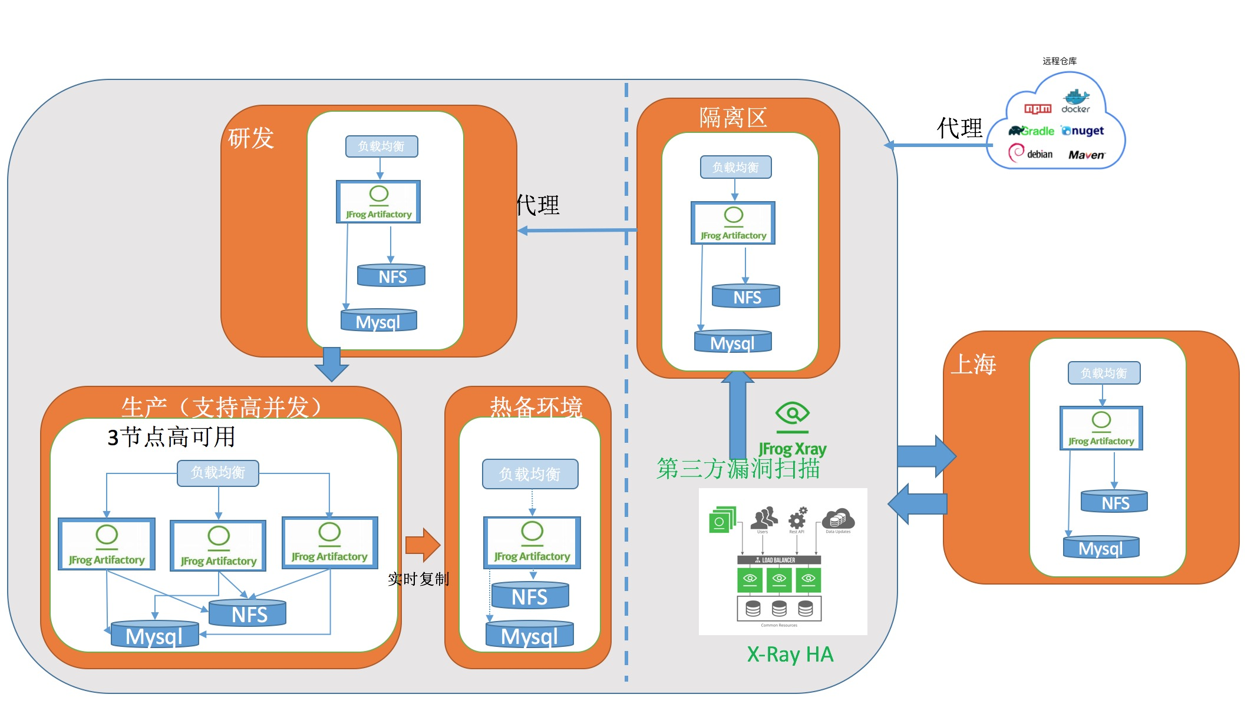

* + 1. Artifactory 节点
       1. 物理机器配置：8 CPU, 16 GB RAM, 400 GB SSD. 这个大小的内存基本足够支持目标并发构建数。
       2. **节点总数7个**

注意：在Artifactory 集群中，建议其中一个节点需要作为集群的主节点执行管理员任务， 这些管理员任务包括：

· 执行仓库文件的垃圾回收/清除

· 执行定时复制任务

· 管理员的删除任务

· 处理从自动化 API 的配置相关的请求：修改仓库配置，permission target 等等。

· 数据分析，数据收集任务

研发环境1台 Artifactory 做高可用集群。

生产环境3节点+1热备份。生产环境接受来自开发测试环境通过测试的包的实时复制，复制的包能够将构建信息，测试结果等信息带入生产环境的 Artifactory。

上海1节点 。上海和深圳的 Artifactory 可以进行互相备份的推送。

* + 1. 应用

1. Artifactory
2. NGINX or F5做负载均衡

· 处理SSL请求

· Docker注册中心 URL 重定向

* + 1. 网络需求

1. 每个Artifactory节点需要有直接的，不被阻塞的连接到以下地址：:

· (集群内部) 存储方案

· (集群内部) 数据库方案

· (集群内部) 负载均衡

1. 确保 TOC( top of rack )交换机不会被机柜里的其他应用使用过多的流量。Artifactory将会占用网络 I/O 的很大一部分。
2. 对于效果最优的高可用方案，Artifactory可能需要分布在数据中心的不同 zone。
   * 1. Artifactory Tomcat 配置
3. JVM Heap:

· -server –Xms4g –Xmx8g -Xss256k -XX:+UseG1GC

· 8 GB Java heap.

1. 线程数:

· 每个 Tomcat 节点我们推荐的线程数为 1024

· 注意: 两个节点的集群可以同时连接2048个用户请求，在实际使用时也建议进行测试，是否有必要达到单 Tomcat 服务器1024个连接数。

* + 1. Artifactory 文件系统缓存

1. Cache-FS (读缓存 Least-Recently-Used Cache策略):

· 400 GB

* + 1. 服务器文件管理相关配置：

1. Ulimit –n 500000
2. Ulimit –u 4028
   * 1. Artifactory 线程管理相关配置:
3. pool.max.active=1000
4. artifactory.async.corePoolSize=1024
5. artifactory.async.poolMaxQueueSize=100000
6. 存储方案
   * 存储使用 NFS 存储（或者符合 S3接口的对象存储），同时我们建议增加SSD Artifactory 文件系统缓存。

缓存层配置：https://www.jfrog.com/confluence/display/RTF/Configuring+the+Filestore#ConfiguringtheFilestore-CachedFilesystemBinaryProvider

* + 存储量：

如果进行独立备份（不同数据中心），一个数据中心的存储量需要按照总需求存储量的120%设计，其中20%是Metadata，备份的数据中心需要同样大小的存储容量 。另外如果是非独立备份（在同一个数据中心备份），建议设计成3倍于总需求存储量。

1. 数据库方案  
   * 如果已有甲骨文数据库，则可以使用甲骨文数据库，如果没有可以使用Mysql，Mysql 的高可用以及备份方案建议使用公司目前的数据库备份方案。建议使用Artifactory 热备份功能，避免灾难发生时，应用数据切换失败的风险.
   * 数据库存储空间- 20,000 工件需要1GB存储. 根据预计文件数量确定数据库存储空间，作为存储大小的参考。
   * DBA 需要注意一点. 如果在一个中心维护超过1亿个文件的话，推荐使用Oracle数据库. 1亿以下的文件规模级别建议 Mysql。
   * 数据库链接数: 要达到Tomcat线程连接数的一半 ，因为Tomcat 平均有一半的线程在处理数据库连接(如果一个Tomcat允许1k的链接数，并且集群中有2个tomcat服务器, 数据库应该允许 1k * 2 / 2 = 1k 的连接数)